TRƯỜNG ĐẠI HỌC CÔNG NGHIỆP HÀ NỘI
TRƯỜNG CÔNG NGHỆ THÔNG TIN & TRUYỀN THÔNG
-------------

BÁO CÁO THỰC NGHIỆM
Học phần: An toàn & Bảo mật thông tin

Chủ đề: Tìm hiểu về chữ ký điện tử RSA và viết ứng dụng minh họa (Sử dụng ngôn ngữ Java, C#).

Giáo viên hướng dẫn : TS. Phạm Văn Hiệp
Nhóm sinh viên thực hiện :
1. Nguyễn Văn Mạnh Mã SV: 2024605348
2. Nguyễn Thanh Bình Mã SV: 2024603112
3. Phạm Đăng Dũng Mã SV:2024609475
4.Nguyễn Văn Cường Mã SV: 2024608733
5.Phan Hữu Đức Mã SV: 2024603332
Mã Lớp học phần:
Nhóm: 11
Hà Nội - Năm 2026
MỤC LỤC
Danh mục các từ viết tắt…
Danh mục hình ảnh…
Danh mục bảng biểu…
…Các chương, các đề mục trong báo cáo…
…
Bảng phân công công việc (theo file mẫu- Phiếu báo cáo học tập, in ra và kẹp vào báo cáo)..
Lời nói đầu
CHƯƠNG 1: TỔNG QUAN

1.1. Tổng quan về An toàn bảo mật thông tin
1.1.1. Khái niệm về An toàn bảo mật thông tin
1.1.2. Các yêu cầu của bảo mật thông tin
1.1.3. Vai trò của mã hóa dữ liệu trong bảo vệ thông tin
1.1.4. Các nguy cơ và biện pháp bảo vệ An toàn thông tin
1.1.5. Các công nghệ An toàn bảo mật thông tin hiện đại

1.2. Các kiến thức cơ sở
1.2.1. Kiến thức cơ sở toán học
1.2.2. Kiến thức cơ sở về thuật toán
1.2.3. Kiến thức cơ sở về ngôn ngữ lập trình

1.3. Nội dung nghiên cứu
1.3.1. Lý do chọn đề tài
1.3.2. Mục tiêu nghiên cứu
1.3.3. Nội dung nghiên cứu
1.3.4. Phạm vi nghiên cứu
1.3.5. Ý nghĩa thực tiễn của đề tài
CHƯƠNG 2: KẾT QUẢ NGHIÊN CỨU
2.1. Nghiên cứu, tìm hiểu hệ mã hóa khóa công khai
Hệ mã hóa khóa công khai sử dụng cặp khóa gồm khóa công khai và khóa bí mật. Khóa công khai dùng để mã hóa hoặc kiểm tra chữ ký, khóa bí mật dùng để giải mã hoặc tạo chữ ký. Hệ thống được ứng dụng trong bảo mật thông tin và chữ ký điện tử.
2.2. Nghiên cứu, tìm hiểu về hệ mật mã RSA
RSA là thuật toán mã hóa khóa công khai dựa trên số học modulo.
Thành phần: p, q là số nguyên tố; n = p×q; φ(n) = (p−1)(q−1); e là khóa công khai; d là khóa bí mật.
Thuật toán RSA:
Sinh khóa: chọn p, q → tính n, φ(n) → chọn e sao cho gcd(e, φ(n)) = 1 → tính d là nghịch đảo modulo của e theo φ(n)
Chữ ký điện tử: băm thông điệp → ký bằng khóa bí mật → xác minh bằng khóa công khai
2.3. Thiết kế chương trình, cài đặt thuật toán
Phạm Đăng Dũng: Sinh khóa RSA
Nguyễn Thanh Bình: Tạo chữ ký điện tử
Nguyễn Văn Cường: Xác minh chữ ký
Nguyễn Văn Mạnh: Xây dựng ứng dụng RSA bằng C#
Phan Hữu đức: Xây dựng ứng dụng RSA bằng Java
Thiết kế kịch bản chương trình:
Gồm 3 chức năng: sinh khóa, ký số, xác minh chữ ký RSA
Giới thiệu ngôn ngữ lập trình:
Sử dụng C# và Java, hỗ trợ lập trình hướng đối tượng và thư viện RSA
Cài đặt thuật toán, giao diện chương trình:
Xây dựng chức năng sinh khóa, ký số, xác minh chữ ký
Thiết kế giao diện bằng Windows Forms (C#) và Java Swing/JavaFX
Chương 3: Kết luận và bài học kinh nghiệm
  - Kiến thức kỹ năng đã học được trong quá trình thực hiện đề tài.
  - Bài học kinh nghiệm
  - Đề xuất về tính khả thi của chủ đề nghiên cứu, những thuận lợi, khó khăn …

Chương 1: Tổng quan
1.1 Tổng quan về An toàn bảo mật thông tin
1.1.1 Khái niệm An toàn bảo mật thông tin
Trong thời đại số hóa diễn ra mạnh mẽ như hiện nay, thông tin đã trở thành một trong những tài sản có giá trị nhất của mỗi cá nhân, tổ chức và quốc gia. Khác với tài sản vật chất thông thường, thông tin có thể bị sao chép, đánh cắp hay phá hủy mà không để lại dấu vết rõ ràng, điều này khiến việc bảo vệ thông tin trở nên phức tạp và đòi hỏi sự quan tâm nghiêm túc hơn bao giờ hết.
An toàn bảo mật thông tin (ATTT) là tập hợp các biện pháp kỹ thuật, quản lý và con người nhằm bảo vệ thông tin khỏi những hành vi truy cập, sử dụng, tiết lộ hay phá hoại trái phép, đảm bảo thông tin luôn được giữ gìn đúng mục đích và đúng đối tượng. Cần hiểu rằng ATTT không chỉ giới hạn ở bảo vệ dữ liệu số mà còn bao gồm cả thông tin dạng vật lý như tài liệu giấy hay thiết bị lưu trữ.
ATTT được xây dựng dựa trên ba thuộc tính cốt lõi, gọi là bộ tiêu chí CIA Triad:
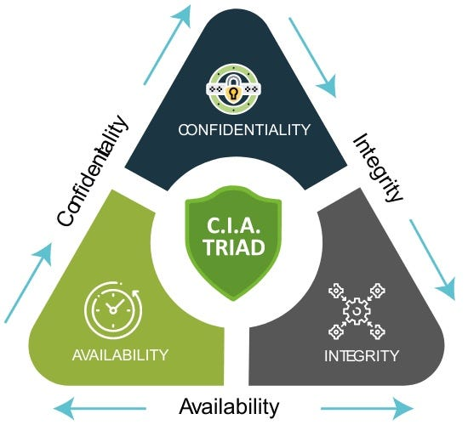
Hình 1.1: Mô hình CIA Triad trong An toàn bảo mật thông tin
- Tính bí mật (Confidentiality): Thông tin chỉ được tiếp cận bởi người có thẩm quyền, tránh bị đọc trộm hay rò rỉ ra ngoài. Đây là yếu tố nền tảng trong bảo vệ dữ liệu cá nhân, bí mật kinh doanh hay thông tin an ninh quốc gia. Trong thực tế, thuộc tính này được đảm bảo thông qua các cơ chế như mã hóa dữ liệu và kiểm soát truy cập.
- Tính toàn vẹn (Integrity): Thông tin không bị thay đổi, chỉnh sửa hay giả mạo trong quá trình lưu trữ và truyền tải. Bất kỳ sự thay đổi nào ngoài ý muốn đều cần được phát hiện và ngăn chặn kịp thời. Chữ ký số và hàm băm mật mã là những công cụ phổ biến để đảm bảo thuộc tính này.
- Tính sẵn sàng (Availability): Hệ thống luôn hoạt động ổn định, người dùng hợp lệ có thể truy cập thông tin bất cứ lúc nào cần thiết mà không bị gián đoạn bởi sự cố kỹ thuật hay tấn công từ bên ngoài. Các cuộc tấn công từ chối dịch vụ (DDoS) là ví dụ điển hình về mối đe dọa nhắm trực tiếp vào thuộc tính này.
Ba thuộc tính này có mối liên hệ chặt chẽ và bổ trợ cho nhau — thiếu bất kỳ yếu tố nào, hệ thống đều chưa thể được coi là an toàn thực sự. Đây cũng là lý do một giải pháp bảo mật toàn diện luôn phải hướng đến cả ba mục tiêu này cùng lúc.
1.1.2 Vai trò của bảo mật thông tin
Bảo mật thông tin không chỉ là vấn đề kỹ thuật mà còn là yếu tố then chốt ảnh hưởng đến sự vận hành của cả xã hội hiện đại.
Với cá nhân, bảo mật thông tin giúp bảo vệ dữ liệu riêng tư, ngăn ngừa các rủi ro như lừa đảo trực tuyến, đánh cắp tài khoản hay mạo danh danh tính. Mỗi khi người dùng mua sắm online hay đăng nhập vào tài khoản ngân hàng, các cơ chế mã hóa và xác thực đang âm thầm hoạt động để bảo vệ họ.
Với doanh nghiệp, một sự cố bảo mật không chỉ gây thiệt hại trực tiếp về tài chính mà còn để lại hậu quả lâu dài về uy tín và niềm tin của khách hàng. Đầu tư vào bảo mật vì vậy không phải chi phí phát sinh mà là nền tảng cho sự phát triển bền vững của tổ chức.
Ở cấp độ quốc gia, không gian mạng hiện được xem là một trong những mặt trận quan trọng cần bảo vệ song song với các lĩnh vực truyền thống. Các cuộc tấn công nhắm vào hạ tầng trọng yếu như hệ thống điện, ngân hàng hay giao thông có thể gây ra hậu quả nghiêm trọng, ảnh hưởng trực tiếp đến an ninh và đời sống của toàn xã hội.

1.1.3 Các thách thức và khó khăn trong ATTT hiện nay
Bên cạnh sự phát triển của các giải pháp bảo mật, các mối đe dọa cũng không ngừng tiến hóa và trở nên phức tạp hơn, đặt ra nhiều thách thức lớn cho cả tổ chức lẫn cá nhân.

1.1.2 Các mục tiêu bảo mật
An toàn thông tin hướng đến bốn mục tiêu cốt lõi, thường được gọi là CIA + Non-repudiation, bao gồm: tính bảo mật (Confidentiality), tính toàn vẹn (Integrity), tính xác thực (Authentication) và tính chống chối bỏ (Non-repudiation). Đây là nền tảng để đánh giá mức độ bảo vệ của bất kỳ hệ thống thông tin nào.

a) Tính bảo mật (Confidentiality)
Tính bảo mật đảm bảo rằng thông tin chỉ được tiếp cận bởi những cá nhân, quy trình hoặc hệ thống được ủy quyền. Đây là mục tiêu đầu tiên và căn bản nhất trong bảo mật thông tin, nhằm ngăn chặn việc tiết lộ dữ liệu ra ngoài phạm vi kiểm soát cho phép.
Các mối đe dọa điển hình đối với tính bảo mật bao gồm: tấn công nghe lén trên đường truyền (eavesdropping), đánh cắp dữ liệu qua mạng (data interception), và truy cập trái phép vào hệ thống lưu trữ. Để đối phó, các cơ chế chính được áp dụng là mã hóa dữ liệu (encryption), kiểm soát truy cập (access control) và xác thực người dùng.
Liên hệ với RSA: Trong hệ thống RSA, dữ liệu được mã hóa bằng khóa công khai (public key) của người nhận. Điều này đảm bảo rằng chỉ người sở hữu khóa riêng tư (private key) tương ứng mới có thể giải mã và đọc được nội dung, ngay cả khi bản mã bị đánh chặn trên đường truyền.

b) Tính toàn vẹn (Integrity)
Tính toàn vẹn đảm bảo rằng dữ liệu không bị thay đổi, xóa hoặc chèn thêm một cách trái phép trong suốt quá trình lưu trữ và truyền tải. Bất kỳ sự thay đổi nào — dù cố ý hay vô tình — đều phải được phát hiện và thông báo kịp thời đến bên tiếp nhận.
Các mối đe dọa điển hình bao gồm: tấn công trung gian (Man-in-the-Middle), giả mạo hoặc chỉnh sửa nội dung dữ liệu (data tampering), và lỗi phát sinh trên kênh truyền. Cơ chế thực hiện gồm hàm băm mật mã (SHA-256, SHA-3), mã xác thực thông điệp (MAC) và chữ ký số.
Liên hệ với RSA: Khi ký số bằng RSA, hệ thống tính giá trị băm (hash) của tài liệu, sau đó mã hóa giá trị này bằng khóa riêng tư để tạo chữ ký. Người nhận tính lại giá trị băm từ tài liệu nhận được và so sánh với giá trị giải mã từ chữ ký — bất kỳ sự sai lệch nào đều chứng tỏ dữ liệu đã bị thay đổi.

c) Tính xác thực (Authentication)
Tính xác thực là khả năng xác minh danh tính của người gửi hoặc nguồn gốc của dữ liệu. Mục tiêu này đảm bảo rằng thực thể tham gia giao tiếp đúng là người hay hệ thống mà nó tự xưng là, loại trừ khả năng giả mạo danh tính.
Có hai loại xác thực cần phân biệt: xác thực người dùng (User Authentication) xác minh danh tính cá nhân thông qua mật khẩu, sinh trắc học hoặc OTP; và xác thực nguồn gốc dữ liệu (Data Origin Authentication) xác minh rằng dữ liệu đến từ một nguồn hợp lệ, không bị giả mạo. Cơ chế thực hiện bao gồm chứng chỉ số (digital certificate), chữ ký RSA và hạ tầng khóa công khai (PKI).
Liên hệ với RSA: Chữ ký RSA cho phép người nhận xác minh danh tính người gửi bằng cách kiểm tra chữ ký với khóa công khai tương ứng. Nếu chữ ký hợp lệ, nguồn gốc thông điệp được xác nhận một cách đáng tin cậy.

d) Tính chống chối bỏ (Non-repudiation)
Tính chống chối bỏ đảm bảo rằng một bên không thể phủ nhận đã thực hiện một hành động hoặc gửi một thông điệp nhất định. Đây là yếu tố cốt lõi trong các giao dịch điện tử, hợp đồng số và thương mại điện tử, nơi trách nhiệm pháp lý của các bên cần được xác lập rõ ràng.
Trong thực tế, khi một cá nhân ký điện tử vào hợp đồng, tính chống chối bỏ đảm bảo họ không thể sau đó tuyên bố không biết về hoặc không chấp thuận hợp đồng đó. Cơ chế thực hiện bao gồm chữ ký số với khóa riêng tư duy nhất, dấu thời gian tin cậy (trusted timestamp) và nhật ký kiểm toán (audit log).
Liên hệ với RSA: Khóa riêng tư trong RSA chỉ do một chủ thể duy nhất nắm giữ và bảo mật. Do đó, một chữ ký RSA hợp lệ là bằng chứng không thể phủ nhận về mặt kỹ thuật rằng người sở hữu khóa đó đã thực hiện hành động ký.

1.1.3 Vai trò của mã hóa dữ liệu trong bảo vệ thông tin

a) Khái niệm mã hóa dữ liệu
Mã hóa dữ liệu (Data Encryption) là quá trình chuyển đổi dữ liệu gốc — còn gọi là bản rõ (plaintext) — thành dạng không thể đọc được bởi người không được ủy quyền, gọi là bản mã (ciphertext), thông qua một thuật toán mật mã kết hợp với một khóa bí mật (key). Quá trình ngược lại — chuyển bản mã trở về bản rõ — được gọi là giải mã (decryption).
Một hệ thống mã hóa đầy đủ gồm bốn thành phần cơ bản: bản rõ (dữ liệu gốc cần bảo vệ), bản mã (dữ liệu sau khi mã hóa), khóa (tham số bí mật điều khiển quá trình biến đổi) và thuật toán mã hóa (phương pháp toán học thực hiện biến đổi giữa bản rõ và bản mã).
1.1.4. Các nguy cơ mất an toàn thông tin và biện pháp ngăn chặn
Trong kỷ nguyên số hóa, thông tin đã trở thành một tài sản vô giá của mọi tổ chức và cá nhân. Tuy nhiên, đi kèm với sự phát triển của công nghệ là các mối đe dọa ngày càng tinh vi đối với an ninh mạng. Để xây dựng một hệ thống bảo mật toàn diện, việc nhận diện chính xác các nguy cơ và triển khai các biện pháp ngăn chặn tương ứng là điều kiện tiên quyết.
a. Các nguy cơ mất an toàn thông tin
Các nguy cơ mất an toàn thông tin hiện nay rất đa dạng, nhưng tựu trung lại có thể phân loại thành bốn nhóm đe dọa chính phá vỡ các mục tiêu bảo mật cốt lõi:
- Nghe lén và đánh cắp thông tin: Đây là hình thức tấn công thụ động, trong đó kẻ tấn công sử dụng các công cụ kỹ thuật để chặn bắt các gói dữ liệu khi chúng đang được truyền tải trên môi trường mạng internet công cộng. Nguy cơ này trực tiếp xâm phạm tính bảo mật của thông tin, khiến các dữ liệu nhạy cảm như tài khoản, mật khẩu, thông tin cá nhân bị lộ lọt.
- Sửa đổi dữ liệu trái phép: Kẻ tấn công can thiệp vào đường truyền, bắt giữ gói tin và tiến hành thay đổi nội dung bên trong trước khi gửi nó tới đích đến cuối cùng. Việc thay đổi này phá hủy tính toàn vẹn của dữ liệu, gây ra hậu quả nghiêm trọng trong các giao dịch tài chính hoặc truyền nhận thông tin pháp lý.
- Giả mạo danh tính: Kẻ xấu tạo ra các thực thể giả tạo (như email giả mạo, IP giả mạo, trang web giả mạo) để đánh lừa người dùng hoặc hệ thống rằng thông tin này đến từ một nguồn đáng tin cậy. Nguy cơ này làm mất đi tính xác thực và là bước đệm cho các cuộc tấn công lừa đảo trên diện rộng.
- Tấn công từ chối dịch vụ (DoS/DDoS) và Mã độc (Malware): Các cuộc tấn công từ chối dịch vụ làm quá tải hệ thống, khiến người dùng hợp pháp không thể truy cập dịch vụ, phá hoại tính khả dụng. Bên cạnh đó, các loại mã độc độc hại như virus, Trojan, đặc biệt là mã độc tống tiền có khả năng mã hóa toàn bộ dữ liệu của nạn nhân nhằm mục đích tống tiền.
b. Các biện pháp ngăn chặn
Để đối phó và giảm thiểu các nguy cơ trên, các tổ chức cần áp dụng một chiến lược phòng thủ chiều sâu kết hợp nhiều biện pháp kỹ thuật và quản lý:
- Sử dụng các kỹ thuật mã hóa dữ liệu: Áp dụng các thuật toán mã hóa để chuyển đổi dữ liệu từ dạng rõ sang dạng mã trước khi lưu trữ hoặc truyền tải. Biện pháp này đảm bảo dù kẻ tấn công có nghe lén và đánh cắp được dữ liệu thì cũng không thể đọc hiểu được nội dung bên trong
- Áp dụng cơ chế Chữ ký điện tử / Chữ ký số: Sử dụng mật mã học khóa công khai để tạo ra các chữ ký điện tử gắn liền với dữ liệu truyền đi. Chữ ký điện tử giúp hệ thống đích xác thực chính xác danh tính người gửi, kiểm tra xem dữ liệu có bị thay đổi trên đường truyền hay không và ngăn người gửi phủ nhận hành vi của mình. Đây cũng chính là giải pháp cốt lõi mà đề tài nghiên cứu này hướng tới.
- Kiểm soát truy cập và phân quyền nghiêm ngặt: Triển khai cơ chế xác thực người dùng mạnh mẽ và áp dụng nguyên tắc "quyền hạn tối thiểu". Nghĩa là chỉ cấp phát quyền truy cập vừa đủ cho người dùng hoàn thành công việc của họ, nhằm hạn chế rủi ro lộ lọt thông tin từ bên trong.
- Xây dựng hệ thống giám sát và phòng thủ mạng chủ động: Cấu hình hệ thống tường lửa (Firewall) bảo vệ biên giới mạng, cài đặt các chương trình phòng chống mã độc thường xuyên được cập nhật và triển khai các hệ thống phát hiện/ngăn chặn xâm nhập để kịp thời phát hiện các hành vi bất thường.
1.1.5. Các công nghệ an toàn thông tin hiện đại
a. AES (Advanced Encryption Standard)
- Khái niệm: Advanced Encryption Standard (AES) là tiêu chuẩn mã hóa đối xứng mã hóa theo từng khối được công nhận rộng rãi trên toàn thế giới. Thuật toán này hỗ trợ các kích thước khóa khác nhau bao gồm 128-bit, 192-bit và 256-bit.
- Nguyên lý hoạt động: AES sử dụng cơ chế mật mã hóa đối xứng, nghĩa là hệ thống chỉ dùng một khóa duy nhất cho cả hai quá trình mã hóa dữ liệu ở đầu gửi và giải mã dữ liệu ở đầu nhận.
- Vai trò: Nhờ cấu trúc toán học tối ưu, AES sở hữu tốc độ xử lý dữ liệu cực kỳ nhanh chóng và hiệu năng cao. Do đó, công nghệ này thường được ưu tiên áp dụng để bảo mật các luồng dữ liệu lớn, mã hóa file dữ liệu, cơ sở dữ liệu lớn hoặc bảo vệ toàn bộ ổ đĩa cứng.
b. RSA (Rivest-Shamir-Adleman)
- Khái niệm: Khác với AES, RSA là thuật toán mật mã học khóa bất đối xứng đầu tiên và phổ biến nhất hiện nay, dựa trên độ khó của bài toán phân tích một số nguyên lớn thành các thừa số nguyên tố.
- Nguyên lý hoạt động: Hệ thống sử dụng một cặp khóa độc lập về mặt toán học nhưng có liên hệ chặt chẽ với nhau: Khóa công khai được phổ biến rộng rãi để mã hóa thông tin và Khóa bí mật được giữ an toàn tuyệt đối để giải mã.
- Vai trò: Do tính chất an toàn tuyệt đối khi phân phối khóa qua môi trường mạng, RSA là công nghệ nền tảng được ứng dụng mạnh mẽ trong việc thiết lập các kết nối bảo mật, trao đổi khóa mã hóa, và đặc biệt là tạo chữ ký điện tử. Đây cũng chính là nội dung cốt lõi mà đề tài này đi sâu nghiên cứu và xây dựng ứng dụng minh họa.
c. VPN (Virtual Private Network)
- Khái niệm: Mạng riêng ảo (VPN) là công nghệ cho phép người dùng thiết lập một kết nối mạng riêng biệt, an toàn khi truy cập và truyền tải dữ liệu qua các môi trường mạng công cộng như Internet.
- Nguyên lý hoạt động: VPN hoạt động bằng cách tạo ra một "đường hầm" ảo đã được mã hóa toàn bộ dữ liệu đi từ thiết bị của người dùng đến máy chủ VPN, ngăn chặn mọi hành vi can thiệp từ bên ngoài.
- Vai trò: Bảo vệ dữ liệu truyền tải không bị nghe lén hoặc đánh cắp gói tin bởi kẻ tấn công. Đồng thời, VPN giúp ẩn địa chỉ IP thật, bảo vệ quyền riêng tư và danh tính của người dùng trên không gian mạng.
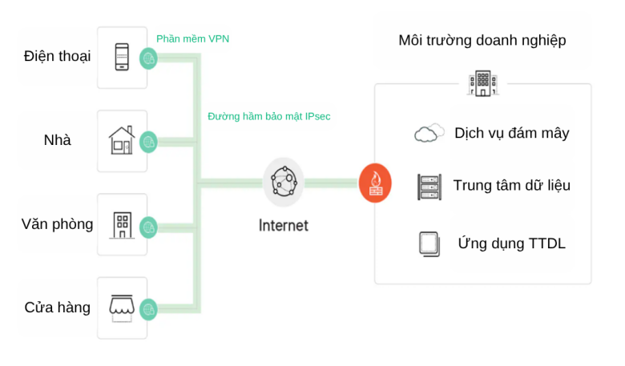
Hình 1.1 Sơ đồ kết nối an toàn từ các chi nhánh qua đường hầm mã hóa VPN
d. IDS/IPS (Intrusion Detection/Prevention System)
- Khái niệm: Hệ thống phát hiện xâm nhập và Hệ thống ngăn chặn xâm nhập là các giải pháp phần cứng hoặc phần mềm chuyên dụng nhằm giám sát lưu lượng mạng để bảo vệ hệ thống nội bộ.
Nguyên lý hoạt động:
- IDS (Intrusion Detection System): Hoạt động theo cơ chế thụ động, liên tục theo dõi, phân tích lưu lượng và đối chiếu với các mẫu hành vi tấn công đã biết để phát hiện bất thường.
- IPS (Intrusion Prevention System): Hoạt động theo cơ chế chủ động, được đặt trực tiếp trên đường truyền dữ liệu để kiểm soát toàn bộ luồng traffic đi qua.
- Vai trò: + IDS đóng vai trò như một hệ thống cảnh báo, kịp thời gửi thông báo tới quản trị viên khi phát hiện dấu hiệu xâm nhập.
+ IPS nâng cao hơn bằng cách trực tiếp can thiệp để ngăn chặn cuộc tấn công lập tức để bảo vệ hệ thống ngay khi nguy cơ xuất hiện.
e. MFA (Multi-Factor Authentication)
- Khái niệm: Xác thực đa yếu tố (MFA) là một cơ chế bảo mật nghiêm ngặt yêu cầu người dùng phải cung cấp nhiều hơn một bằng chứng chứng minh danh tính trước khi được cấp quyền truy cập hệ thống.
- Nguyên lý hoạt động: Hệ thống sẽ yêu cầu kết hợp từ hai hoặc nhiều yếu tố xác thực thuộc các nhóm khác nhau: Nhóm những gì người dùng biết, Nhóm những gì người dùng sở hữu và Nhóm những gì thuộc về chính người dùng.
- Vai trò: Giúp tăng cường tối đa độ an toàn cho hệ thống tài khoản. Ngay cả trong trường hợp kẻ tấn công đã bẻ khóa hoặc đánh cắp được mật khẩu tĩnh, chúng vẫn hoàn toàn bị chặn lại do không có các yếu tố xác thực đi kèm.
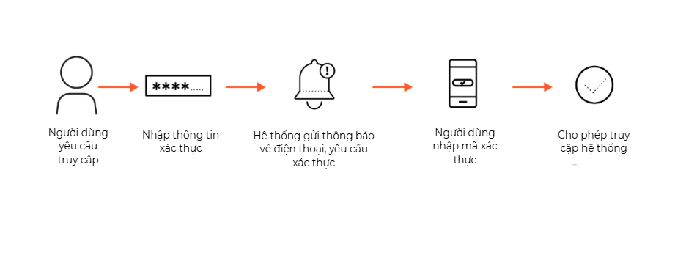
Hình 1.2 Sơ đồ quy trình các bước xác thực đa yếu tố (MFA) khi đăng nhập hệ thống
1.2.1
1. Số nguyên tố
- Định nghĩa: Số nguyên tố là số tự nhiên lớn hơn 1, chỉ có hai ước số dương là 1 và chính nó.
- Vai trò trong hệ mật mã: Quá trình thiết lập khóa của RSA bắt đầu bằng việc khởi tạo hai số nguyên tố có kích thước rất lớn (ký hiệu là p và q). Độ an toàn của hệ mật mã RSA hoàn toàn dựa trên độ khó của bài toán phân tích ra thừa số nguyên tố: việc tính tích n = p × q có thể thực hiện nhanh chóng, nhưng việc phân tích ngược lại từ n ra p và q đòi hỏi chi phí tính toán khổng lồ và được xem là không khả thi đối với khả năng của các hệ thống máy tính hiện tại.
2. Phép toán Modulo (Phép đồng dư)
- Định nghĩa: Phép toán modulo trả về phần dư của phép chia nguyên. Cho hai số nguyên a và n (n ≠ 0), phép toán a mod n trả về số dư r sao cho a = q × n + r (với 0 ≤ r < n). Khái niệm đồng dư được ký hiệu là a ≡ b (mod n), mang ý nghĩa a và b có cùng số dư khi chia cho n.
- Vai trò trong hệ mật mã: RSA sử dụng số học modulo để đóng gói các giá trị bản rõ, bản mã và chữ ký trong một không gian toán học hữu hạn (từ 0 đến n - 1). Điều này đảm bảo kết quả của các phép lũy thừa với số mũ lớn không vượt quá giới hạn lưu trữ và biểu diễn của máy tính.
- Ví dụ minh họa tính toán:
  - 17 mod 5 = 2 (do 17 = 3 × 5 + 2).
3. Hàm Phi Euler φ(n)
- Định nghĩa: Hàm Phi Euler của một số nguyên dương n, ký hiệu là φ(n), là hàm đếm số lượng các số nguyên dương nhỏ hơn n và nguyên tố cùng nhau với n (nghĩa là Ước chung lớn nhất - ƯCLN của chúng và n bằng 1).
- Đặc tính ứng dụng: Đối với hệ mật mã RSA, do n = p × q (với p và q là hai số nguyên tố phân biệt), giá trị của hàm Euler được tính toán dễ dàng theo công thức: φ(n) = (p - 1) × (q - 1)
- Ví dụ minh họa: Cho hai số nguyên tố p = 5 và q = 11, ta có n = 5 × 11 = 55. Khi đó: φ(55) = (5 - 1) × (11 - 1) = 4 × 10 = 40.
4. Nghịch đảo Modulo
- Định nghĩa: Cho hai số nguyên a và m nguyên tố cùng nhau (ƯCLN(a, m) = 1). Số nguyên x được gọi là nghịch đảo modulo m của a nếu thỏa mãn phương trình đồng dư: a × x ≡ 1 (mod m)
- Vai trò trong hệ mật mã: Nghịch đảo modulo là cơ sở để tính toán khóa bí mật d từ khóa công khai e. Trong quá trình tạo khóa RSA, d được chọn sao cho e × d ≡ 1 (mod φ(n)).
5. Thuật toán Euclid mở rộng
- Định nghĩa: Thuật toán Euclid mở rộng là sự phát triển của thuật toán Euclid cơ sở. Nó không chỉ tìm ước chung lớn nhất của hai số nguyên a và b, mà còn biểu diễn ƯCLN này dưới dạng một tổ hợp tuyến tính của a và b: a × x + b × y = ƯCLN(a, b)
- Ứng dụng: Thuật toán này được ứng dụng trực tiếp để tìm nghịch đảo modulo trong RSA. Cụ thể, để giải phương trình e × d ≡ 1 (mod φ(n)), ta áp dụng thuật toán Euclid mở rộng để tìm hệ số d và k thỏa mãn: e × d + φ(n) × k = 1.
Ví dụ minh họa tính toán phối hợp (Tìm nghịch đảo modulo bằng Euclid mở rộng): Giả sử ta đã tính được φ(n) = 40 và chọn được thành phần khóa công khai e = 7 (chọn e sao cho ƯCLN(7, 40) = 1). Bài toán đặt ra là tìm khóa bí mật d sao cho: 7 × d ≡ 1 (mod 40).
- Bước 1: Quá trình chia lấy dư liên tiếp (Thuật toán Euclid):
  - 40 = 5 × 7 + 5 (Phần dư 5)
  - 7 = 1 × 5 + 2 (Phần dư 2)
  - 5 = 2 × 2 + 1 (Phần dư 1, kết thúc chia)
- Bước 2: Quá trình thế ngược (Thuật toán Euclid mở rộng): Rút các phần dư từ các phương trình trên:
  - Từ phương trình cuối: 1 = 5 - 2 × 2
  - Thế 2 = 7 - 1 × 5 vào phương trình: 1 = 5 - 2 × (7 - 1 × 5) => 1 = 3 × 5 - 2 × 7
  - Thế 5 = 40 - 5 × 7 vào phương trình: 1 = 3 × (40 - 5 × 7) - 2 × 7 => 1 = 3 × 40 - 17 × 7
- Bước 3: Trích xuất kết quả: Từ phương trình tổng quát 3 × 40 + (-17) × 7 = 1, khi xét trên vành modulo 40, thành phần 3 × 40 ≡ 0 (mod 40). Suy ra: -17 × 7 ≡ 1 (mod 40). Do khóa d yêu cầu là một số nguyên dương, ta cộng thêm 40 (thực hiện phép biến đổi modulo): d = -17 + 40 = 23.
Kiểm tra tính đúng đắn: 23 × 7 = 161. Mặt khác 161 = 40 × 4 + 1, tức là 161 ≡ 1 (mod 40). Kết luận: Khóa bí mật d = 23 được xác định chính xác.

1.2.2 Kiến thức cơ sở về thuật toán RSA

1.2.2.1 Khái niệm thuật toán mã hóa

Thuật toán mã hóa là tập hợp các quy tắc và phép toán được sử dụng để chuyển đổi dữ liệu gốc (Plaintext) thành dữ liệu đã được mã hóa (Ciphertext) nhằm bảo vệ tính bảo mật của thông tin. Chỉ những người sở hữu khóa giải mã phù hợp mới có thể khôi phục lại dữ liệu ban đầu.

Mục đích của mã hóa là bảo vệ dữ liệu khỏi truy cập trái phép trong quá trình lưu trữ hoặc truyền tải qua mạng.

1.2.2.2 Hệ mã hóa khóa bí mật

Hệ mã hóa khóa bí mật (Symmetric Cryptography) sử dụng cùng một khóa cho cả quá trình mã hóa và giải mã dữ liệu.

Quá trình hoạt động:
- Người gửi dùng khóa bí mật để mã hóa thông điệp.
- Người nhận sử dụng chính khóa đó để giải mã.

Ưu điểm:
- Tốc độ xử lý nhanh.
- Phù hợp với dữ liệu có dung lượng lớn.

Nhược điểm:
- Khó khăn trong việc phân phối và quản lý khóa.
- Nếu khóa bị lộ thì dữ liệu không còn an toàn.

Một số thuật toán tiêu biểu: DES, 3DES, AES.

1.2.2.3 Hệ mã hóa khóa công khai

Hệ mã hóa khóa công khai (Asymmetric Cryptography) sử dụng hai khóa khác nhau:
- Khóa công khai (Public Key): dùng để mã hóa.
- Khóa bí mật (Private Key): dùng để giải mã.

Khóa công khai được công bố rộng rãi, trong khi khóa bí mật chỉ chủ sở hữu biết.

Ưu điểm:
- Giải quyết được vấn đề phân phối khóa.
- Hỗ trợ chữ ký số và xác thực.

Nhược điểm:
- Tốc độ xử lý chậm hơn hệ mã hóa khóa bí mật.

Các thuật toán phổ biến: RSA, ElGamal, ECC.

1.2.2.4 So sánh hệ mã hóa khóa bí mật và khóa công khai

- Số lượng khóa: 1 khóa / 2 khóa
- Tốc độ xử lý: Nhanh / Chậm hơn
- Phân phối khóa: Khó khăn / Dễ dàng
- Tính bảo mật khóa: Dễ bị lộ khi trao đổi / An toàn hơn
- Ứng dụng: Mã hóa dữ liệu lớn / Trao đổi khóa, chữ ký số

1.2.2.5 Giới thiệu chữ ký điện tử

Chữ ký điện tử là dữ liệu điện tử được tạo ra bằng các thuật toán mật mã nhằm xác nhận người gửi và đảm bảo tính toàn vẹn của thông điệp.

Chức năng:
- Xác thực danh tính người gửi.
- Đảm bảo dữ liệu không bị thay đổi.
- Chống chối bỏ trách nhiệm.

1.2.2.6 Thuật toán RSA

a) Sinh khóa
- Chọn hai số nguyên tố lớn p và q.
- Tính n = p × q.
- Tính φ(n) = (p − 1)(q − 1).
- Chọn e sao cho gcd(e, φ(n)) = 1.
- Tính d sao cho d × e ≡ 1 (mod φ(n)).

Khóa công khai: (e, n)
Khóa bí mật: (d, n)

b) Mã hóa
C = M^e mod n

c) Giải mã
M = C^d mod n

d) Ký điện tử
S = H^d mod n

e) Xác thực chữ ký
H' = S^e mod n

Nếu H = H' thì chữ ký hợp lệ và thông điệp không bị thay đổi.
SƠ ĐỒ MÃ HÓA RSA
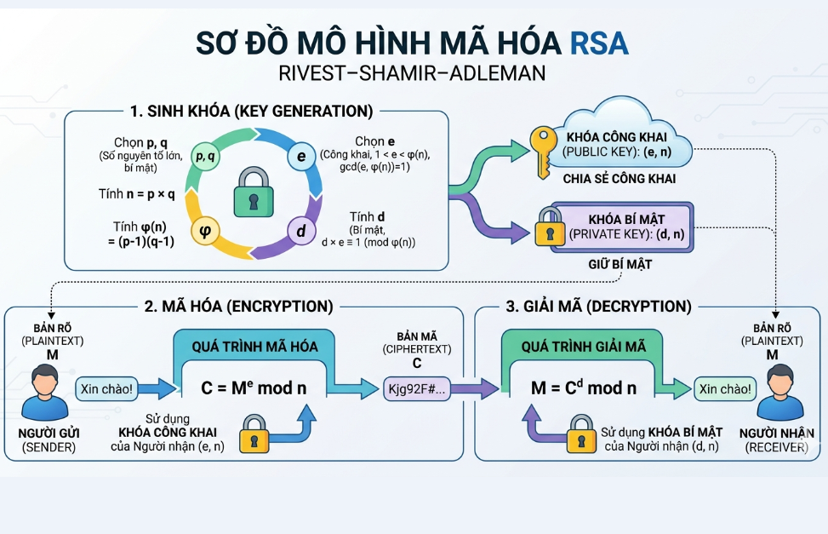Lưu đồ tạo chữ ký điện tử RSA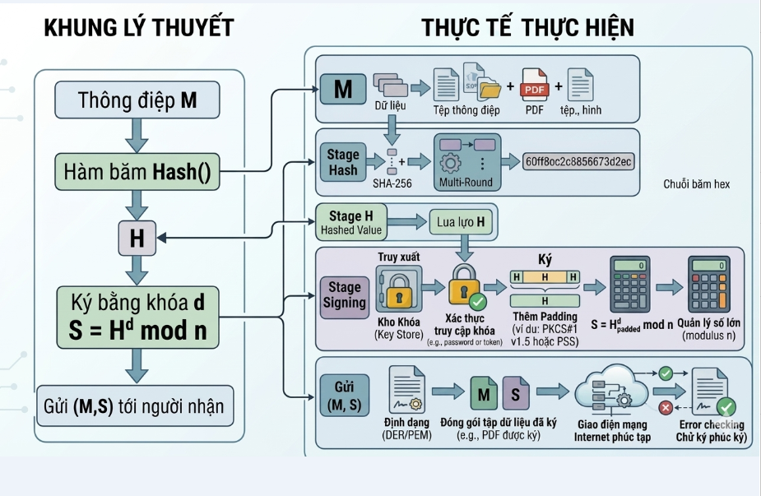
Lưu đồ xác thực chữ ký RSA
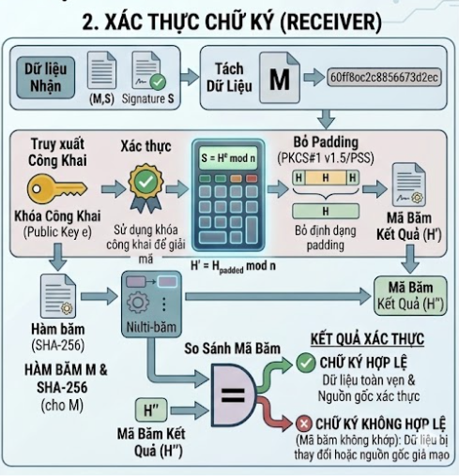

1.2.3 Kiến thức cơ sở về ngôn ngữ lập trình

a) Giới thiệu Java
Java là ngôn ngữ lập trình hướng đối tượng bậc cao được phát triển bởi Sun Microsystems (nay là Oracle) và ra mắt lần đầu vào năm 1995. Triết lý cốt lõi của Java được tóm gọn trong câu slogan nổi tiếng: "Write Once, Run Anywhere" (WORA) — mã nguồn Java được biên dịch thành bytecode trung gian và thực thi trên Máy ảo Java (Java Virtual Machine - JVM), cho phép chương trình chạy trên mọi nền tảng có JVM mà không cần biên dịch lại.
Java sở hữu các đặc điểm nổi bật phù hợp với lĩnh vực bảo mật và phát triển ứng dụng doanh nghiệp: hỗ trợ đầy đủ mô hình lập trình hướng đối tượng (kế thừa, đóng gói, đa hình); quản lý bộ nhớ tự động thông qua cơ chế Garbage Collector; hệ thống thư viện chuẩn phong phú; và đặc biệt là thư viện bảo mật tích hợp sẵn trong các gói java.security và javax.crypto, cung cấp đầy đủ công cụ triển khai các thuật toán mật mã theo chuẩn công nghiệp.

b) Giới thiệu C#
C# (đọc là "C Sharp") là ngôn ngữ lập trình hướng đối tượng do Microsoft phát triển, ra mắt năm 2000 như một phần của nền tảng .NET Framework. C# được thiết kế nhằm kết hợp sức mạnh biểu đạt của C++ với sự đơn giản, dễ sử dụng của Java, đồng thời tích hợp sâu với hệ sinh thái phát triển phần mềm của Microsoft.
Các đặc điểm nổi bật của C# bao gồm: kiểm tra kiểu dữ liệu nghiêm ngặt tại thời điểm biên dịch (strongly typed), giúp phát hiện lỗi sớm; truy cập toàn bộ hệ sinh thái thư viện .NET và .NET Core; cú pháp hiện đại hỗ trợ LINQ và async/await; khả năng xây dựng giao diện desktop chuyên nghiệp thông qua WinForms và WPF; và thư viện mật mã tích hợp sẵn trong không gian tên System.Security.Cryptography, cung cấp đầy đủ các thuật toán mã hóa bao gồm RSA.

c) Lý do chọn Java và C#
Việc lựa chọn Java và C# để xây dựng ứng dụng minh họa chữ ký điện tử RSA trong bài báo cáo này xuất phát từ các lý do sau:
- Thư viện mật mã chính thức và đáng tin cậy: Cả hai ngôn ngữ đều cung cấp thư viện mật mã tích hợp sẵn, được duy trì và phát triển bởi các tổ chức lớn là Oracle (Java) và Microsoft (C#), đảm bảo độ tin cậy và tuân thủ các chuẩn bảo mật quốc tế.
- Phổ biến trong môi trường học thuật và doanh nghiệp: Java và C# là hai trong số những ngôn ngữ lập trình được sử dụng rộng rãi nhất trong các hệ thống thực tế. Kiến thức triển khai từ bài tập này do đó có tính ứng dụng và giá trị thực tiễn cao.
- Hỗ trợ xây dựng giao diện đồ họa (GUI): Cả hai đều có framework GUI native mạnh mẽ (JavaFX cho Java và WinForms/WPF cho C#), cho phép xây dựng giao diện người dùng trực quan mà không cần phụ thuộc vào thư viện bên thứ ba.
- Khả năng tương thích đa nền tảng: Java chạy trên mọi hệ điều hành thông qua JVM; C# với .NET Core cũng đã mở rộng hỗ trợ đa nền tảng bao gồm Linux và macOS.

d) Thư viện hỗ trợ RSA
Java:
Trong Java, việc triển khai RSA sử dụng các lớp từ hai gói chuẩn của JDK là java.security và javax.crypto. Các lớp chính bao gồm:
- KeyPairGenerator: tạo cặp khóa công khai/riêng tư RSA với độ dài tùy chọn, thường là 2048 hoặc 4096 bit, đáp ứng tiêu chuẩn bảo mật hiện đại.
- PublicKey và PrivateKey: đại diện cho khóa công khai và khóa riêng tư trong cặp khóa RSA đã sinh.
- Signature: thực hiện ký số và xác minh chữ ký sử dụng thuật toán kết hợp SHA256withRSA, đảm bảo tính toàn vẹn và xác thực của dữ liệu.
- Cipher: thực hiện mã hóa và giải mã dữ liệu theo chế độ RSA/ECB/PKCS1Padding hoặc RSA/ECB/OAEPWithSHA-256AndMGF1Padding.

[ HÌNH 1.3 – Sơ đồ luồng ký số và xác minh chữ ký sử dụng thư viện Java (chèn ảnh sau khi hoàn thiện code) ]

C#:
Trong C#, các lớp hỗ trợ RSA nằm trong không gian tên System.Security.Cryptography của .NET Framework. Các lớp chính bao gồm:
- RSACryptoServiceProvider: lớp triển khai RSA truyền thống, hỗ trợ đầy đủ mã hóa, giải mã và ký số, tương thích tốt với Windows CryptoAPI.
- RSA (abstract class): lớp cơ sở trong .NET Core cho phép triển khai RSA đa nền tảng, sử dụng thông qua phương thức RSA.Create().
- SHA256: lớp thực hiện hàm băm SHA-256, phối hợp với RSA trong quy trình ký số để đảm bảo tính toàn vẹn của tài liệu.
- X509Certificate2: hỗ trợ xử lý chứng chỉ số X.509 dựa trên RSA, phục vụ các tình huống xác thực thực tế.

[ HÌNH 1.4 – Sơ đồ luồng ký số và xác minh chữ ký sử dụng thư viện C# (chèn ảnh sau khi hoàn thiện code) ]

e) Khả năng xây dựng giao diện GUI
Java – JavaFX:
JavaFX là framework GUI hiện đại của Java, được giới thiệu từ Java 8 nhằm thay thế Swing với kiến trúc tiên tiến hơn. JavaFX hỗ trợ định nghĩa giao diện thông qua FXML (XML-based layout), tách biệt rõ ràng giữa tầng giao diện và tầng logic xử lý theo mô hình MVC. Framework cung cấp đầy đủ các thành phần UI cần thiết bao gồm TextField, TextArea, Button, MenuBar, FileChooser và hỗ trợ CSS styling cho giao diện người dùng.

[ HÌNH 1.5 – Giao diện ứng dụng ký số RSA xây dựng bằng JavaFX (chèn ảnh sau khi hoàn thiện giao diện) ]

C# – WinForms:
Windows Forms (WinForms) là framework GUI của .NET, cho phép xây dựng ứng dụng desktop Windows với khả năng thiết kế giao diện trực quan bằng công cụ kéo-thả trong Visual Studio IDE. WinForms cung cấp đầy đủ các thành phần cần thiết như TextBox, RichTextBox, Button, MenuStrip, OpenFileDialog và StatusStrip. Sự đơn giản trong sử dụng và tích hợp chặt chẽ với Visual Studio làm cho WinForms trở thành lựa chọn phổ biến và hiệu quả cho phát triển ứng dụng desktop Windows chuyên nghiệp.

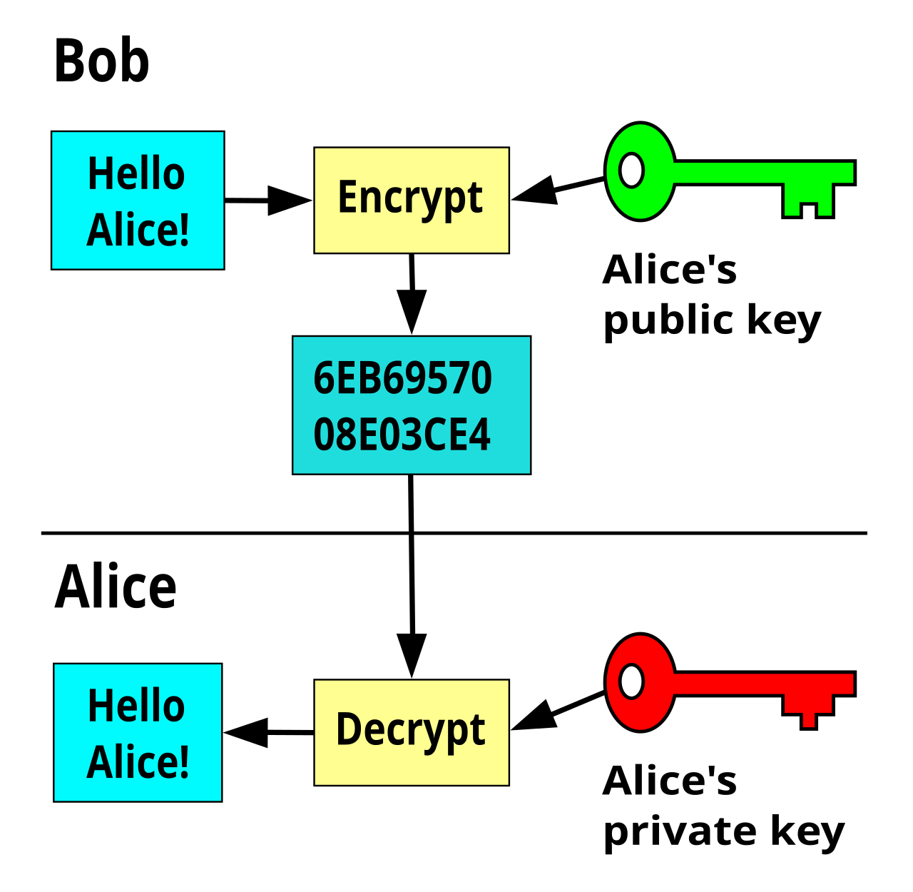
HÌNH 1.1 – Sơ đồ tổng quát quá trình mã hóa và giải mã
(https://commons.wikimedia.org/wiki/File:Public_key_encryption.svg)

b) Phân loại mã hóa
Mã hóa đối xứng (Symmetric Encryption) sử dụng cùng một khóa cho cả quá trình mã hóa và giải mã. Ưu điểm chính là tốc độ xử lý nhanh, phù hợp với dữ liệu khối lượng lớn. Tuy nhiên, nhược điểm cơ bản là cần có kênh bảo mật riêng để trao đổi khóa giữa hai bên, điều này tiềm ẩn rủi ro khi triển khai trên môi trường mạng mở. Các thuật toán tiêu biểu bao gồm AES, DES và 3DES.
Mã hóa bất đối xứng (Asymmetric Encryption) sử dụng cặp khóa liên kết toán học gồm khóa công khai (public key) được công bố rộng rãi và khóa riêng tư (private key) được bảo mật tuyệt đối. Dữ liệu được mã hóa bằng khóa này chỉ có thể giải mã bằng khóa kia trong cặp. Ưu điểm nổi bật là giải quyết triệt để bài toán trao đổi khóa an toàn; nhược điểm là tốc độ xử lý chậm hơn so với mã hóa đối xứng. Các thuật toán tiêu biểu gồm RSA, ECC và ElGamal.

Bảng 1.1 – So sánh mã hóa đối xứng và mã hóa bất đối xứng
Tiêu chí | Mã hóa đối xứng | Mã hóa bất đối xứng
Số lượng khóa | 1 khóa duy nhất | 2 khóa (cặp public/private)
Tốc độ xử lý | Nhanh | Chậm hơn đáng kể
Bảo mật trao đổi khóa | Khó (cần kênh an toàn) | Dễ (dùng khóa công khai)
Ứng dụng điển hình | Mã hóa dữ liệu lớn | Chữ ký số, trao đổi khóa
Thuật toán tiêu biểu | AES, DES, 3DES | RSA, ECC, ElGamal

c) Vai trò trong bảo vệ thông tin
Bảo vệ dữ liệu khi truyền tải (Data in Transit): Trong quá trình truyền dữ liệu qua mạng, thông tin có thể bị đánh chặn bởi kẻ tấn công thông qua nhiều phương thức khác nhau. Mã hóa đảm bảo rằng dù dữ liệu bị chặn, nội dung thực cũng không thể bị đọc hoặc khai thác mà không có khóa giải mã tương ứng.
Bảo vệ dữ liệu khi lưu trữ (Data at Rest): Dữ liệu lưu trữ trên ổ cứng, cơ sở dữ liệu hay thiết bị di động cần được mã hóa để ngăn chặn truy cập trái phép trong trường hợp thiết bị bị đánh cắp hoặc hệ thống bị xâm nhập.
Xác thực và chống chối bỏ thông qua chữ ký số: Mã hóa bất đối xứng là nền tảng kỹ thuật của chữ ký số, phục vụ đồng thời hai mục tiêu quan trọng là xác thực nguồn gốc và đảm bảo tính chống chối bỏ trong các giao dịch điện tử.

d) Ví dụ minh họa thực tế
HTTPS và giao thức TLS: Giao thức HTTPS sử dụng TLS (Transport Layer Security) để bảo mật toàn bộ kết nối web giữa trình duyệt và máy chủ. Trong quá trình TLS Handshake, RSA (hoặc các thuật toán trao đổi khóa bất đối xứng khác) được sử dụng để xác thực máy chủ và trao đổi khóa phiên (session key) một cách an toàn. Khóa phiên này sau đó được dùng cho mã hóa đối xứng AES trong suốt phiên kết nối, kết hợp ưu điểm của cả hai phương pháp.

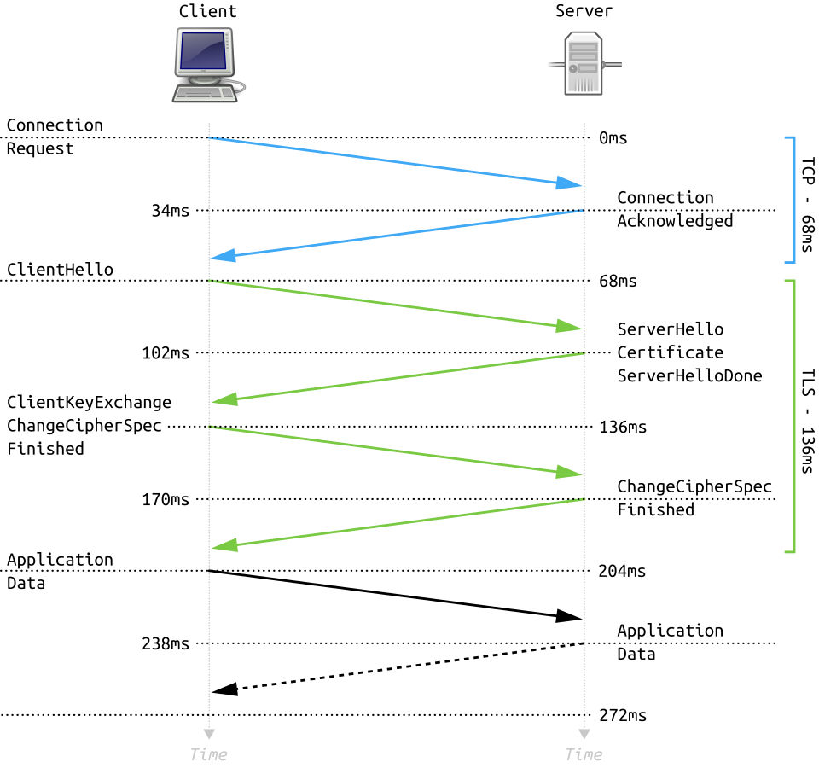 HÌNH 1.2 – Sơ đồ TLS Handshake sử dụng RSA trong xác thực và trao đổi khóa
(https://en.wikipedia.org/wiki/File:Full_TLS_1.2_Handshake.svg)

Email ký số với S/MIME: Chuẩn S/MIME (Secure/Multipurpose Internet Mail Extensions) cho phép ký số và mã hóa nội dung email. Người gửi ký email bằng khóa riêng tư RSA của mình; người nhận xác minh chữ ký bằng khóa công khai tương ứng, qua đó đảm bảo đồng thời tính xác thực của người gửi và tính toàn vẹn của nội dung thư.

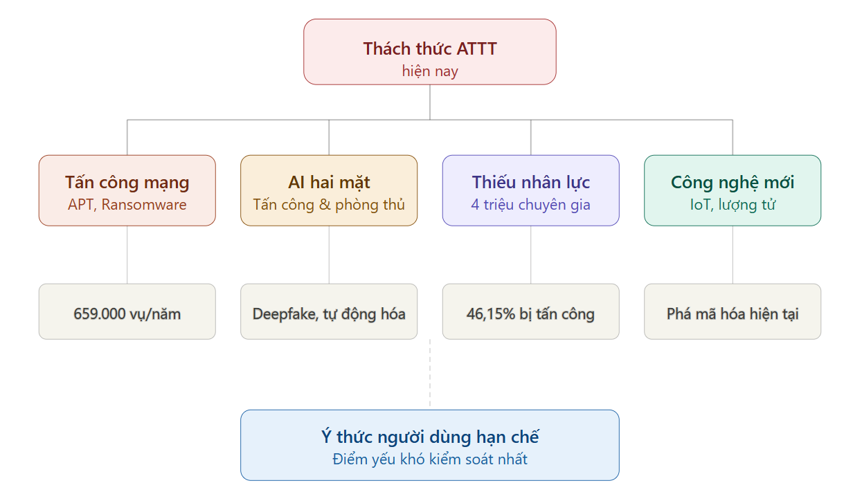
Hình 1.2: Các thách thức và khó khăn trong ATTT hiện nay

Tấn công mạng ngày càng tinh vi: Các hình thức tấn công hiện đại như APT (tấn công có chủ đích), ransomware (mã độc tống tiền) hay tấn công chuỗi cung ứng đều có đặc điểm chung là rất khó phát hiện, thường âm thầm diễn ra trong thời gian dài và gây hậu quả hết sức nặng nề. Theo báo cáo của Hiệp hội An ninh mạng quốc gia (NCA), năm 2024 Việt Nam ghi nhận hơn 659.000 vụ tấn công mạng, trong đó 46,15% cơ quan và doanh nghiệp từng bị tấn công ít nhất một lần.
AI — con dao hai lưỡi: Trí tuệ nhân tạo đang thay đổi cục diện an ninh mạng theo cả hai chiều. Một mặt, AI giúp các chuyên gia bảo mật phát hiện và phản ứng với mối đe dọa nhanh hơn. Mặt khác, tin tặc cũng đang tận dụng AI để tạo deepfake, tự động hóa khai thác lỗ hổng và triển khai các cuộc tấn công phi kỹ thuật tinh vi hơn bao giờ hết. Đây thực sự là cuộc chạy đua công nghệ mà không bên nào dừng lại.
Thiếu hụt nhân lực và ý thức người dùng: Toàn cầu hiện đang thiếu khoảng 4 triệu chuyên gia an ninh mạng, trong khi nhu cầu bảo vệ hệ thống ngày càng tăng cao. Bên cạnh đó, ý thức bảo mật của người dùng vẫn còn nhiều hạn chế chỉ một thao tác bất cẩn như click vào đường link lạ hay đặt mật khẩu đơn giản cũng có thể trở thành cửa ngõ cho cả một cuộc tấn công lớn.
Rủi ro từ công nghệ mới nổi: Điện toán lượng tử đang đặt ra nguy cơ tiềm tàng đối với các thuật toán mã hóa hiện tại vốn được coi là an toàn. Đồng thời, hàng tỷ thiết bị IoT được kết nối mạng nhưng phần lớn có cơ chế bảo mật rất yếu, vô tình tạo ra bề mặt tấn công rộng lớn mà tin tặc có thể dễ dàng khai thác.

1.3 Nội Dung Nghiên Cứu
1.3.1 Lý do chọn đề tài
Trong bối cảnh chuyển đổi số diễn ra mạnh mẽ, các giao dịch điện tử ngày càng phổ biến trong mọi lĩnh vực từ thương mại, tài chính đến hành chính công. Khi các hoạt động truyền thống dần được số hóa, nhu cầu xác thực danh tính và đảm bảo tính toàn vẹn thông tin trong môi trường số trở nên cấp thiết hơn bao giờ hết. Một tài liệu điện tử có thể bị giả mạo, một giao dịch có thể bị phủ nhận — đây chính là những rủi ro mà chữ ký điện tử ra đời để giải quyết.
Chữ ký điện tử dựa trên thuật toán RSA là một trong những giải pháp được ứng dụng rộng rãi nhất hiện nay, xuất hiện trong hầu hết các hệ thống bảo mật từ giao thức HTTPS, email bảo mật đến hợp đồng điện tử và kê khai thuế trực tuyến. Sự phổ biến này đến từ nền tảng toán học vững chắc của RSA, khiến thuật toán này trở thành lựa chọn đáng tin cậy trong nhiều thập kỷ qua. Xuất phát từ thực tế đó, nhóm lựa chọn đề tài nhằm tìm hiểu sâu hơn về cơ chế hoạt động của chữ ký số, củng cố kiến thức về an toàn thông tin và áp dụng lý thuyết vào thực tiễn thông qua việc xây dựng ứng dụng minh họa bằng Java và C#.

1.3.2 Mục tiêu nghiên cứu
Đề tài hướng đến các mục tiêu cụ thể sau:
- Tìm hiểu và nắm vững lý thuyết về mật mã khóa công khai, trong đó trọng tâm là thuật toán RSA và nền tảng toán học liên quan.
- Hiểu rõ cơ chế tạo và xác minh chữ ký điện tử dựa trên RSA, bao gồm quy trình sinh khóa, ký số và kiểm tra chữ ký.
- Cài đặt và triển khai ứng dụng minh họa chữ ký điện tử RSA bằng Java và C#, đảm bảo ứng dụng hoạt động đúng theo lý thuyết.
- So sánh cách triển khai RSA trên hai ngôn ngữ lập trình, từ đó rút ra nhận xét về ưu nhược điểm của từng ngôn ngữ trong bài toán bảo mật.
- Đánh giá tính đúng đắn và hiệu quả của ứng dụng thông qua các kịch bản kiểm thử thực tế.
1.3.3 Nội dung nghiên cứu
Để đạt được các mục tiêu trên, nhóm tập trung nghiên cứu các nội dung chính sau:
- Tổng quan về an toàn thông tin, mật mã học và vai trò của chữ ký điện tử trong thực tiễn.
- Lý thuyết về mã hóa khóa công khai và thuật toán RSA, bao gồm cơ sở toán học, quy trình sinh khóa, mã hóa và giải mã.
- Cơ chế hoạt động của chữ ký điện tử RSA: quy trình ký tài liệu, xác minh chữ ký và vai trò của hàm băm trong quy trình ký số.
- Cài đặt ứng dụng minh họa bằng Java và C# với đầy đủ các chức năng ký và xác minh chữ ký.
- Kiểm thử ứng dụng với các tình huống cụ thể và đánh giá kết quả thu được.
1.3.4 Phạm vi nghiên cứu
Đề tài tập trung nghiên cứu thuật toán RSA trong phạm vi ứng dụng chữ ký điện tử, không đi sâu vào các biến thể nâng cao hay tối ưu hóa hiệu năng của RSA. Về lý thuyết, nhóm tìm hiểu các khái niệm toán học cần thiết ở mức độ phù hợp với nội dung môn học, không mở rộng sang các lĩnh vực mật mã học chuyên sâu khác. Về thực hành, ứng dụng minh họa được xây dựng bằng Java và C# ở mức độ demo, phục vụ mục đích học tập và minh họa nguyên lý hoạt động, chưa hướng đến triển khai trong môi trường sản xuất thực tế.
1.3.5 Ý nghĩa thực tiễn của đề tài
Về lý thuyết, đề tài giúp nhóm nắm vững nền tảng về mật mã học và an toàn thông tin — những kiến thức quan trọng trong lĩnh vực công nghệ thông tin hiện đại. Việc tìm hiểu thuật toán RSA không chỉ giúp hiểu rõ một thuật toán cụ thể mà còn mở ra cái nhìn tổng quát hơn về cách các hệ thống bảo mật được xây dựng và vận hành trong thực tế.
Về thực hành, việc triển khai ứng dụng minh họa bằng hai ngôn ngữ Java và C# giúp nhóm rèn luyện kỹ năng lập trình trong lĩnh vực bảo mật và hiểu rõ hơn cách các thư viện mật mã được sử dụng trong phát triển phần mềm. Kết quả của đề tài có thể trở thành tài liệu tham khảo hữu ích cho sinh viên quan tâm đến bảo mật thông tin, đồng thời là nền tảng để phát triển các ứng dụng bảo mật thực tế và hoàn thiện hơn trong tương lai.

2.2. Thuật toán RSA
2.2.1. Các thành phần của RSA
RSA là thuật toán mã hóa khóa công khai được xây dựng dựa trên độ khó của bài toán phân tích thừa số nguyên tố. Trước khi đi vào thuật toán sinh khóa, cần hiểu rõ vai trò của từng thành phần:
p và q là hai số nguyên tố lớn được chọn ngẫu nhiên và giữ bí mật. Đây là nền tảng của toàn bộ hệ thống RSA — độ an toàn của thuật toán phụ thuộc trực tiếp vào việc p và q đủ lớn và được giữ bí mật tuyệt đối. Trong thực tế, p và q thường có độ dài từ 1024 bit trở lên.
n = p × q là mô-đun RSA, được công khai như một phần của khóa công khai. Mặc dù n được biết công khai, việc phân tích ngược n thành p và q là bài toán cực kỳ khó về mặt tính toán khi n đủ lớn — đây chính là cơ sở bảo mật của RSA.
φ(n) là giá trị hàm Euler (Euler's totient function), tính bằng công thức φ(n) = (p-1) × (q-1). Giá trị này thể hiện số lượng các số nguyên dương nhỏ hơn n và nguyên tố cùng nhau với n. φ(n) được giữ bí mật và chỉ dùng trong quá trình sinh khóa.
e là số mũ công khai (public exponent), được chọn sao cho 1 < e < φ(n) và gcd(e, φ(n)) = 1, tức là e và φ(n) nguyên tố cùng nhau. Giá trị e thường được chọn là 65537 trong thực tế vì vừa đủ lớn để đảm bảo an toàn, vừa có dạng nhị phân thuận tiện cho tính toán. Cặp (e, n) tạo thành khóa công khai.
d là số mũ bí mật (private exponent), được tính sao cho d × e ≡ 1 (mod φ(n)), tức là d là nghịch đảo modulo của e theo φ(n). Cặp (d, n) tạo thành khóa bí mật và phải được bảo vệ tuyệt đố
2.2.2 Thuật toán sinh khóa RSA
Thuật toán sinh khóa RSA được sử dụng để tạo ra một cặp khóa gồm khóa công khai và khóa bí mật phục vụ cho quá trình mã hóa và giải mã trong hệ mật mã RSA.
Trước hết, ta chọn hai số nguyên tố lớn khác nhau và . Hai số này phải được giữ bí mật tuyệt đối trong toàn bộ hệ thống. Kích thước của và càng lớn thì độ an toàn của hệ thống càng cao.
Tiếp theo, ta tính tích của hai số nguyên tố:

Giá trị này sẽ được sử dụng trong cả khóa công khai và khóa bí mật.
Sau đó, ta tính hàm Euler của :

Bước tiếp theo là chọn một số nguyên sao cho:

và phải nguyên tố cùng nhau với , tức là:

Số này sẽ đóng vai trò là số mũ công khai.
Tiếp theo, ta tính số là nghịch đảo modular của theo modulo , tức là tìm sao cho:

Giá trị được tính bằng thuật toán Euclid mở rộng và được giữ bí mật.
Cuối cùng, ta thu được:
- Khóa công khai:
- Khóa bí mật:
Cặp khóa này sẽ được sử dụng trong hệ RSA, trong đó khóa công khai dùng để mã hóa dữ liệu, còn khóa bí mật dùng để giải mã.

2.2.3. Cài đặt thuật toán
- Kiểm tra số nguyên tố (Miller-Rabin)
Thuật toán Miller-Rabin là thuật toán kiểm tra tính nguyên tố của một số nguyên tố p. Đây là phương pháp kiểm tra số nguyên theo thuật toán xác xuất.
Pseudocode:
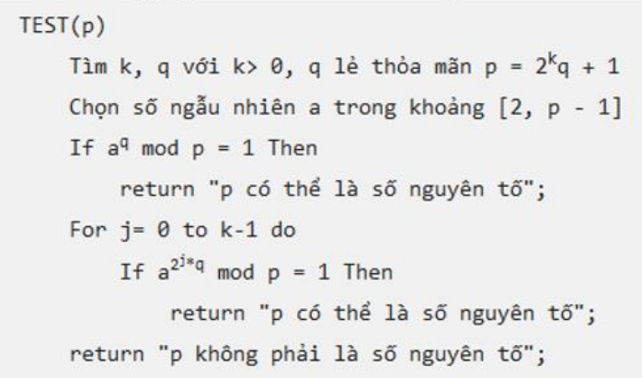
Code java:
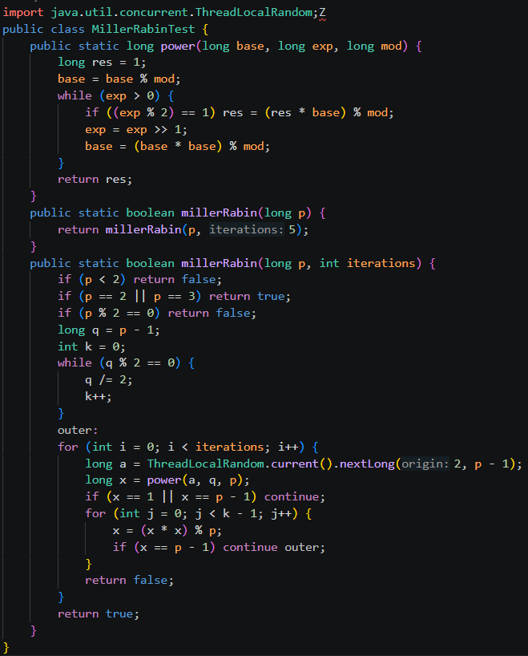
Code C#:
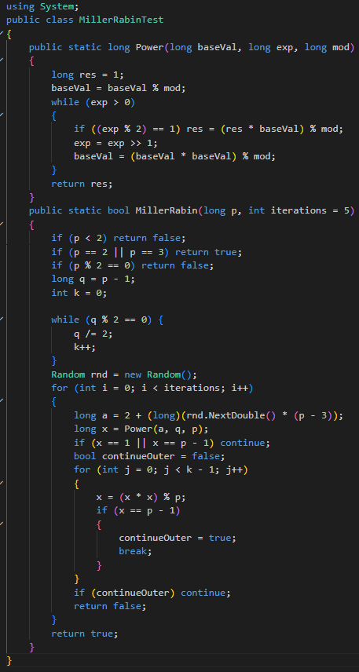
- Tính φ(n):
φ(n) là hàm Euler, thể hiện số lượng các số nguyên dương nhỏ hơn n và nguyên tố cùng nhau với n. Trong RSA, vì n = p × q với p, q là hai số nguyên tố, hàm Euler được tính theo công thức:
φ(n) = (p - 1) × (q - 1)
Giá trị φ(n) được giữ bí mật và chỉ sử dụng trong quá trình sinh khóa để tính số mũ bí mật d.
Ví dụ với p = 61, q = 53:
φ(n) = (61 - 1) × (53 - 1) = 60 × 52 = 3120
Code java:
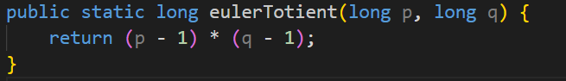
Code C#:
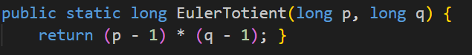
- Thuật toán Euclid mở rộng
Thuật toán Euclid mở rộng được sử dụng để giải phương trình Diophantine có dạng ax + by = d, trong đó d = gcd(a, b). Thuật toán không chỉ tính được UCLN của hai số a, b mà còn tìm được các hệ số x, y thỏa mãn phương trình trên — đây là nền tảng để tính nghịch đảo modulo trong RSA.
Pseudocode:
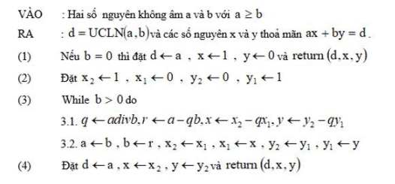
Code Java:
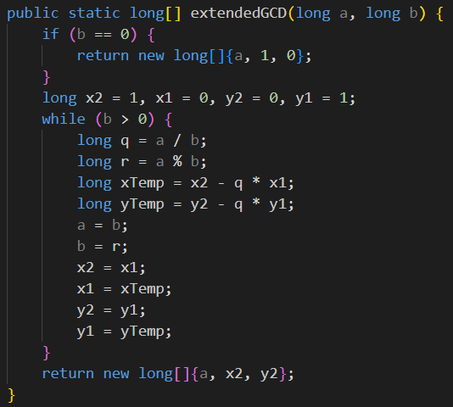
Code C#:
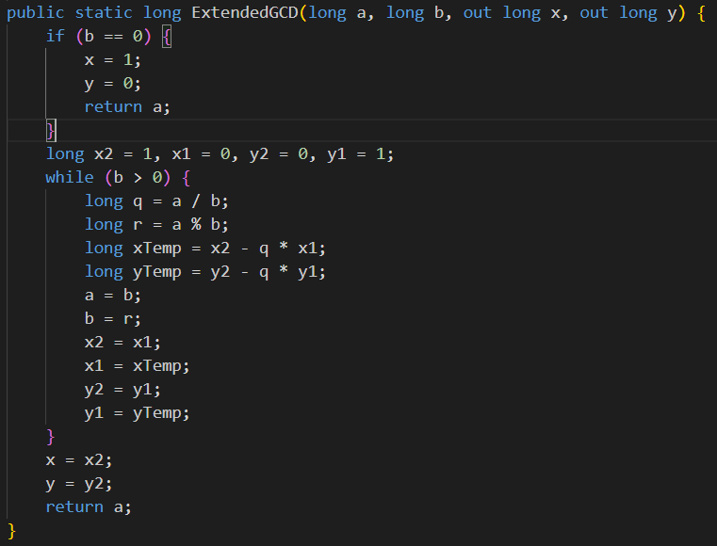
- Tính nghịch đảo modulo
Cho a ∈ Zₙ, nghịch đảo của a mod n là số nguyên x ∈ Zₙ sao cho a × x ≡ 1 (mod n). Nghịch đảo tồn tại khi và chỉ khi gcd(a, n) = 1. Trong RSA, nghịch đảo modulo được dùng để tính d từ e và φ(n), sao cho e × d ≡ 1 (mod φ(n)).
Pseudocode:
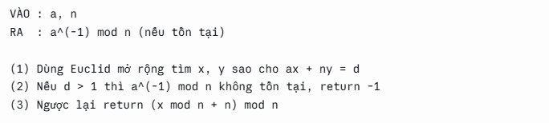
Code java:
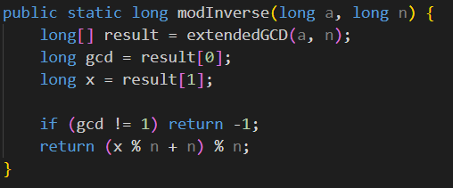
Code C#:
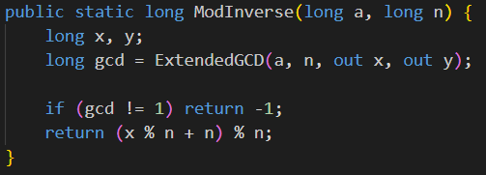
- Sinh Public Key và Private Key
Sau khi có đầy đủ các hàm hỗ trợ, quá trình sinh khóa RSA được thực hiện theo các bước: kiểm tra p, q là số nguyên tố → tính n và φ(n) → chọn e thỏa gcd(e, φ(n)) = 1 → tính d là nghịch đảo của e mod φ(n) → xuất khóa công khai (e, n) và khóa bí mật (d, n).
Pseudocode:
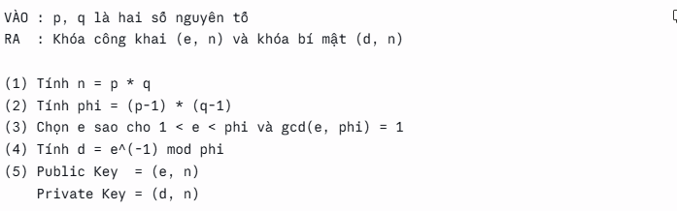
Code java:
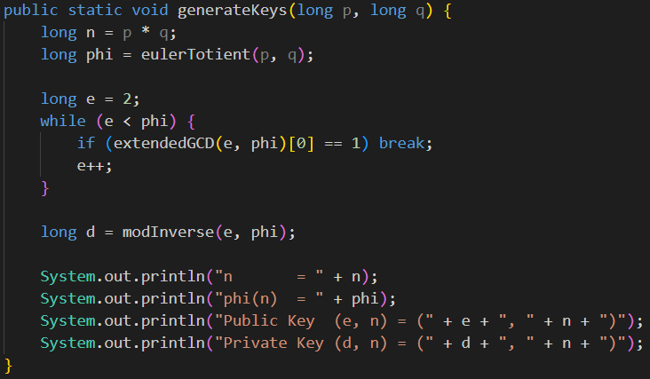
Code C#:
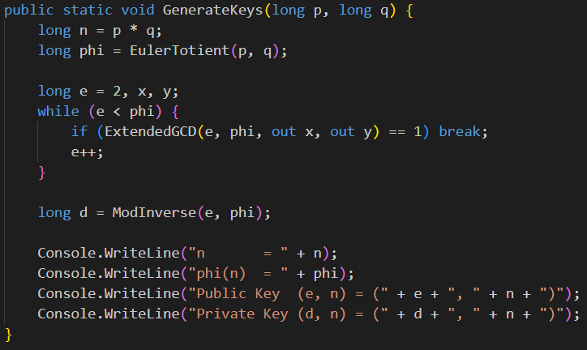

2.2 Xác minh chữ ký RSA
2.2.1. Nguyên lý xác thực chữ ký
- Nguyên lý cốt lõi của quá trình xác thực chữ ký số RSA dựa trên tính bất đối xứng của cặp khóa (Khóa bí mật - Private Key và Khóa công khai - Public Key). Do hai khóa này có mối quan hệ toán học chặt chẽ nhưng không thể suy luận ra nhau, việc xác thực hoạt động dựa trên các nguyên tắc sau:
- Tính duy nhất của nguồn gốc: Chữ ký số được người gửi tạo ra bằng cách mã hóa giá trị băm của thông điệp bằng Khóa bí mật (chỉ người gửi nắm giữ). Do đó, nếu người nhận có thể giải mã thành công chữ ký này bằng Khóa công khai tương ứng, điều đó chứng minh chắc chắn thông điệp xuất phát từ chính người gửi.
- Tính toàn vẹn của dữ liệu: Nếu thông điệp bị thay đổi dù chỉ một ký tự trong quá trình truyền tải, giá trị băm tính toán lại ở phía người nhận sẽ hoàn toàn khác biệt so với giá trị băm được khôi phục từ chữ ký số.
- Cơ sở toán học: Quá trình giải mã chữ ký S bằng khóa công khai (e, n) để khôi phục mã băm H gốc được thực hiện qua phép toán:
H = (mod n)
2.2.2. Quy trình kiểm tra chữ ký RSA
- Quá trình xác minh chữ ký số ở phía người nhận (hoặc hệ thống kiểm tra) được thực hiện tuần tự qua 4 bước logic sau:
Bước 1: Tiếp nhận dữ liệu đầu vào
+ Hệ thống nhận văn bản/thông điệp gốc (M), chữ ký số đi kèm (S), và khóa công khai của người gửi (e, n).
Bước 2: Giải mã chữ ký số
+ Sử dụng khóa công khai (e, n) để giải mã chữ ký S theo công thức H = (mod n) nhằm khôi phục lại giá trị băm ban đầu (H).
Bước 3: Băm văn bản nhận được
+ Hệ thống áp dụng cùng một giải thuật băm (ví dụ: SHA-256) lên văn bản gốc M vừa nhận được để tạo ra một giá trị băm mới, gọi là H'.
Bước 4: Đối chiếu và đưa ra kết luận
+ Hệ thống thực hiện so sánh hai giá trị băm H và H'.
+ Trường hợp H = H': Hệ thống đưa ra thông báo Chữ ký hợp lệ. Văn bản đảm bảo tính toàn vẹn và đúng nguồn gốc.
+ Trường hợp H H': Hệ thống đưa ra thông báo Chữ ký không hợp lệ. Văn bản đã bị thay đổi hoặc chữ ký không được ký bởi khóa bí mật tương ứng.
2.2.3 Cài đặt thuật toán
- Giải mã chữ ký bằng khoá công khai
Hàm này tiếp nhận chuỗi chữ ký số và chuỗi Khóa công khai thực hiện phân tách để lấy cặp số (e, n) và tính toán khôi phục lại mã băm gốc bằng công thức toán học H = (mod n).
Mã nguồn triển khai trên C#:
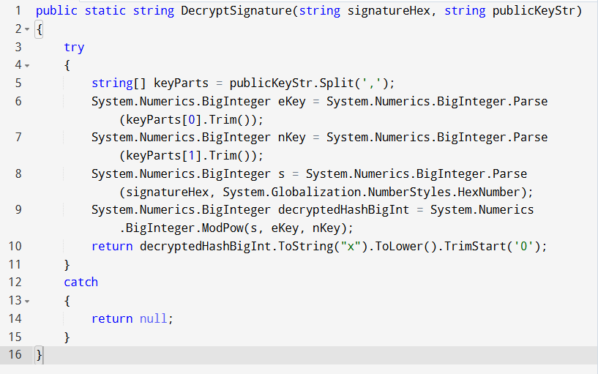

Mã nguồn triển khai trên Java:
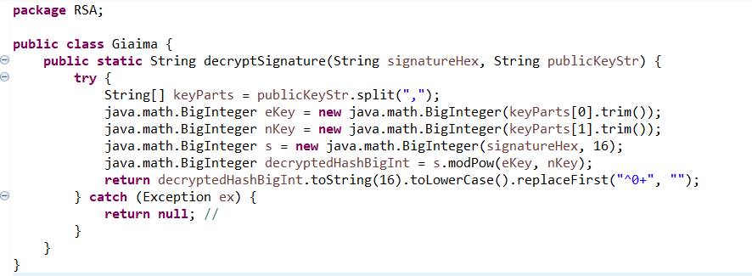
- Hàm so sánh giá trị băm:
Hàm này chịu trách nhiệm lấy văn bản gốc hiện tại, thực hiện băm bằng giải thuật SHA-256 để lấy chuỗi băm hiện tại, sau đó tiến hành so sánh trực tiếp với chuỗi băm gốc vừa khôi phục được từ hàm giải mã ở trên.
Mã nguồn triển khai trên C#:
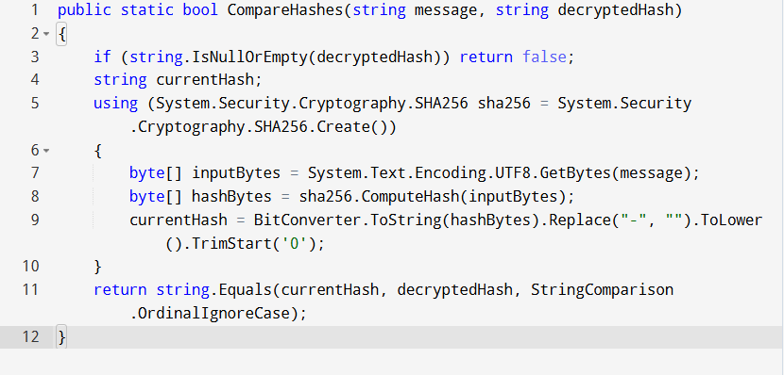
Mã nguồn triển khai trên Java:
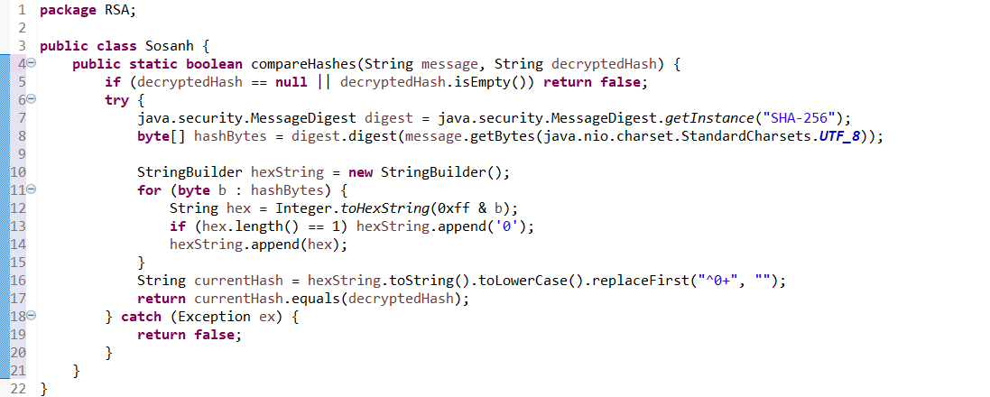
- Hàm thông báo chữ ký hợp lệ/không hợp lệ
Hàm điều phối tiếp nhận dữ liệu, gọi tuần tự hai tiến trình giải mã, so sánh phía trên và trả ra trạng thái kết luận chữ ký hợp lệ hay không.
Mã nguồn triển khai trên C#:
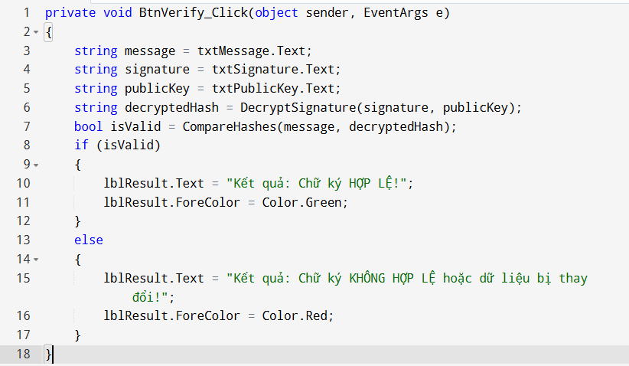
Mã nguồn triển khai trên Java:

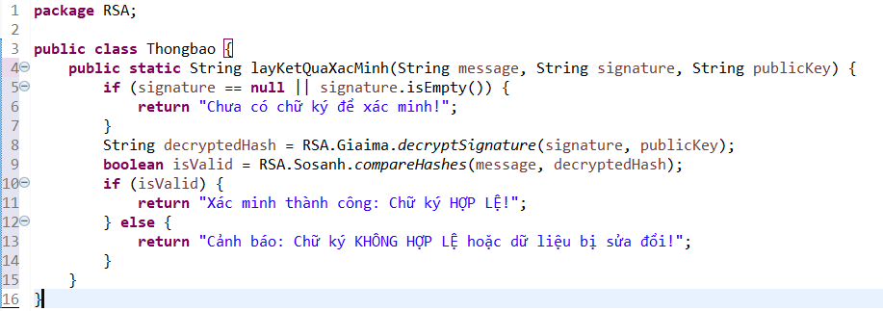

2.3. Xây dựng ứng dụng chữ ký điện tử RSA bằng C#

2.3.1. Giới thiệu ngôn ngữ C#
C# là ngôn ngữ lập trình hướng đối tượng do Microsoft phát triển, chạy trên nền tảng .NET Framework/.NET. C# được sử dụng rộng rãi để phát triển các ứng dụng desktop, web và mobile.
Trong đề tài này, C# được sử dụng để xây dựng ứng dụng chữ ký điện tử RSA nhờ các ưu điểm:
- Hỗ trợ lập trình hướng đối tượng mạnh mẽ
- Thư viện phong phú trong .NET Framework
- Dễ dàng xây dựng giao diện người dùng bằng Windows Forms
- Hỗ trợ xử lý chuỗi và số học hiệu quả

2.3.2. Thư viện hỗ trợ RSA trong C#
Trong chương trình, các thư viện được sử dụng gồm:
using System;
using System.Drawing;
using System.Windows.Forms;

Vai trò:
- System: xử lý logic thuật toán RSA, số học và chuỗi
- System.Drawing: thiết kế giao diện đồ họa
- System.Windows.Forms: xây dựng giao diện người dùng (GUI)
Trong đề tài này, thuật toán RSA được tự cài đặt hoàn toàn thay vì sử dụng thư viện mã hóa có sẵn của .NET nhằm mục đích học tập và hiểu rõ cơ chế hoạt động.

2.3.3. Thiết kế giao diện C#
Trong ứng dụng, giao diện được xây dựng hoàn toàn bằng code C# trong phương thức CreateUI() của lớp Form1, không sử dụng Windows Forms Designer.
Giao diện được tổ chức thành 3 khu vực chính:

(1) Khu vực sinh khóa RSA
Được thiết kế trong GroupBox gbKey, gồm:
- Nút Tạo khóa (btnGenerate)
- Ô hiển thị khóa công khai: txtPublicKey
- Ô hiển thị khóa bí mật: txtPrivateKey
Chức năng:
- Sinh cặp khóa RSA (e, n) và (d, n)
- Hiển thị khóa cho người dùng

(2) Khu vực tạo chữ ký số
Được thiết kế trong GroupBox gbSign, gồm:
- Ô nhập thông điệp: txtMessage (RichTextBox)
- Nút Tạo chữ ký (btnSign)
- Ô hiển thị chữ ký: txtSignature
Chức năng:
- Người dùng nhập thông điệp
- Hệ thống tạo chữ ký số bằng khóa bí mật RSA

(3) Khu vực xác thực chữ ký
Được thiết kế trong GroupBox gbVerify, gồm:
- Nút Xác thực (btnVerify)
- Nhãn kết quả: lblResult
Chức năng:
- Kiểm tra tính hợp lệ của chữ ký
- So sánh giá trị sau khi giải mã chữ ký với giá trị băm của thông điệp

Mô tả giao diện tổng thể
Giao diện được xây dựng bằng các điều khiển (controls) của Windows Forms:
- Label: hiển thị tiêu đề và kết quả
- Button: thực hiện các chức năng RSA
- TextBox / RichTextBox: nhập và hiển thị dữ liệu
- GroupBox: nhóm các chức năng theo từng khu vực

Khởi tạo giao diện chính
Giao diện được thiết lập trong hàm CreateUI():
private void CreateUI()
{
this.Text = "Chữ ký điện tử RSA";
this.Size = new Size(1000, 700);
this.StartPosition = FormStartPosition.CenterScreen;
}
👉 Đây là phần khởi tạo form chính của ứng dụng.

2. Khu vực sinh khóa RSA
Được xây dựng bằng GroupBox gbKey:
GroupBox gbKey = new GroupBox();
gbKey.Text = "Sinh khóa";
gbKey.Size = new Size(920, 180);
gbKey.Location = new Point(30, 70);
this.Controls.Add(gbKey);
Thành phần bên trong:
btnGenerate = new Button();
btnGenerate.Text = "Tạo khóa";
gbKey.Controls.Add(btnGenerate);

txtPublicKey = new TextBox();
gbKey.Controls.Add(txtPublicKey);

txtPrivateKey = new TextBox();
gbKey.Controls.Add(txtPrivateKey);
👉 Chức năng:
- Sinh khóa công khai (e, n)
- Sinh khóa bí mật (d, n)

3. Khu vực tạo chữ ký số
GroupBox gbSign = new GroupBox();
gbSign.Text = "Ký số";
this.Controls.Add(gbSign);
Thành phần:
txtMessage = new RichTextBox();
gbSign.Controls.Add(txtMessage);

btnSign = new Button();
btnSign.Text = "Tạo chữ ký";
gbSign.Controls.Add(btnSign);

txtSignature = new TextBox();
gbSign.Controls.Add(txtSignature);
👉 Chức năng:
- Nhập thông điệp
- Tạo chữ ký số bằng khóa bí mật RSA

4. Khu vực xác thực chữ ký
GroupBox gbVerify = new GroupBox();
gbVerify.Text = "Xác thực";
this.Controls.Add(gbVerify);
Thành phần:
btnVerify = new Button();
btnVerify.Text = "Xác thực";
gbVerify.Controls.Add(btnVerify);

lblResult = new Label();
gbVerify.Controls.Add(lblResult);
👉 Chức năng:
- Kiểm tra chữ ký hợp lệ hay không

KẾT LUẬN PHẦN 2.3
Ứng dụng chữ ký điện tử RSA được xây dựng bằng C# Windows Forms, trong đó trọng tâm là thiết kế giao diện người dùng bằng code trong phương thức CreateUI().
Giao diện được tổ chức rõ ràng thành 3 khu vực chính:
- Sinh khóa RSA (khóa công khai và khóa bí mật)
- Tạo chữ ký số từ thông điệp
- Xác thực chữ ký số
Việc xây dựng giao diện hoàn toàn bằng C# (không sử dụng thiết kế kéo thả Designer) giúp chương trình thể hiện rõ cấu trúc từng thành phần, dễ kiểm soát bố cục và trực quan hóa luồng hoạt động của hệ thống RSA từ nhập dữ liệu, xử lý đến hiển thị kết quả.Giao diện được chia thành các nhóm chức năng rõ ràng, giúp người dùng dễ thao tác theo đúng quy trình của thuật toán RSA
2.3 Thiết kế chương trình, cài đặt thuật toán
Xây dựng ứng dụng chữ ký điện tử RSA bằng Java
2.3.1. Giới thiệu ngôn ngữ Java Java là một ngôn ngữ lập trình hướng đối tượng, độc lập nền tảng và sở hữu tính bảo mật cực kỳ cao. Nhờ vào cơ chế chạy trên Máy ảo Java (JVM), ứng dụng mã hóa sau khi hoàn thiện có thể vận hành ổn định trên nhiều hệ điều hành khác nhau mà không cần biên dịch lại mã nguồn. Trong lĩnh vực an toàn thông tin, Java cung cấp một nền tảng kiến trúc bảo mật vững chắc (Java Cryptography Architecture), giúp việc triển khai và xử lý các thuật toán toán học phức tạp của hệ mật mã bất đối xứng như RSA diễn ra một cách chính xác, an toàn và tối ưu hiệu năng.
2.3.2. Thư viện hỗ trợ RSA trong Java Để xây dựng hoàn chỉnh các chức năng của hệ thống chữ ký điện tử RSA, chương trình sẽ khai thác các gói thư viện tiêu chuẩn tích hợp sẵn trong Java bao gồm java.security và javax.crypto. Các lớp (class) quan trọng được áp dụng cụ thể như sau:
- Lớp KeyPairGenerator được sử dụng để khởi tạo tự động cặp khóa mật mã bất đối xứng bao gồm khóa công khai (Public Key) và khóa bí mật (Private Key) theo đúng tiêu chuẩn mã hóa RSA.
- Lớp Signature đóng vai trò trung tâm trong toàn bộ quy trình ký số và xác thực chữ ký điện tử. Lớp này hỗ trợ kết hợp thuật toán băm dữ liệu an toàn cùng thuật toán RSA (ví dụ cấu hình SHA256withRSA) để thực hiện thao tác ký lên văn bản.
- Lớp MessageDigest hỗ trợ đắc lực trong việc băm các thông điệp hoặc tài liệu gốc thành các chuỗi byte có độ dài cố định trước khi thực hiện ký, tối ưu hóa tốc độ xử lý của hệ thống.
- Các lớp KeyFactory, X509EncodedKeySpec và PKCS8EncodedKeySpec phục vụ cho việc chuyển đổi cấu trúc dữ liệu của các khóa mật mã sang định dạng byte hoặc chuỗi mã hóa ký tự (như Base64), giúp dễ dàng lưu trữ hoặc truyền tải qua môi trường mạng.
2.3.3. Thiết kế giao diện Java Giao diện đồ họa người dùng (GUI) của ứng dụng được xây dựng dựa trên công nghệ Java Swing hoặc JavaFX nhằm đem lại trải nghiệm trực quan, tường minh và dễ thao tác. Cấu trúc giao diện tổng thể được phân chia một cách khoa học thành ba khu vực chức năng chính trên cùng một màn hình làm việc:
- Phân hệ quản lý và sinh khóa: Thiết kế gồm một nút chức năng "Tạo cặp khóa" cùng hai vùng hiển thị văn bản lớn (Text Area). Khi kích hoạt, hệ thống sẽ tự động hiển thị chuỗi ký tự đại diện cho Khóa công khai và Khóa bí mật dưới dạng mã hóa Base64 để người dùng sao chép hoặc xuất ra file.
- Phân hệ thực hiện ký số: Cung cấp khu vực nhập nội dung thông điệp văn bản thô hoặc nút chọn tệp tin đầu vào từ máy tính, đi kèm một nút lệnh "Thực hiện ký số". Kết quả chữ ký điện tử sau khi tính toán bằng khóa bí mật sẽ được kết xuất rõ ràng ra ô văn bản kết quả.
- Phân hệ kiểm tra và xác thực chữ ký: Thiết kế các vùng tiếp nhận ba thông tin bắt buộc bao gồm văn bản gốc, chuỗi chữ ký điện tử thu được và Khóa công khai của người gửi. Khi người dùng nhấn nút "Kiểm tra xác thực", chương trình sẽ tiến hành giải mã, đối chiếu giá trị băm và ngay lập tức hiển thị một hộp thoại thông báo (Message Dialog) tường minh kết luận "Chữ ký hợp lệ" hoặc "Chữ ký không hợp lệ".

[ HÌNH 1.6 – Giao diện ứng dụng ký số RSA xây dựng bằng WinForms – C# (chèn ảnh sau khi hoàn thiện giao diện) ]
Tài liệu tham khảo:
Mục 1.1.2 — Các mục tiêu bảo mật (CIA + Non-repudiation): https://www.nist.gov/publications/guide-information-security-testing-and-assessment
https://en.wikipedia.org/wiki/Information_security#Key_concepts
https://www.cloudflare.com/learning/security/glossary/what-is-cyber-security/

Mục 1.1.3 — Vai trò mã hóa dữ liệu:
https://en.wikipedia.org/wiki/Encryption
https://en.wikipedia.org/wiki/Public-key_cryptography
https://www.cloudflare.com/learning/ssl/what-is-encryption/

Mục 1.2.3 — Giới thiệu Java:
https://www.oracle.com/java/technologies/java-se-glance.html
https://docs.oracle.com/javase/8/docs/technotes/guides/security/overview/jsoverview.html

Mục 1.2.3 — Giới thiệu C#:
https://learn.microsoft.com/en-us/dotnet/csharp/tour-of-csharp/

Mục 1.2.3 — Thư viện RSA Java:
https://docs.oracle.com/javase/8/docs/api/java/security/package-summary.html
https://docs.oracle.com/javase/8/docs/api/javax/crypto/package-summary.html

Mục 1.2.3 — Thư viện RSA C#:
https://learn.microsoft.com/en-us/dotnet/api/system.security.cryptography.rsa
https://learn.microsoft.com/en-us/dotnet/api/system.security.cryptography.rsacryptoserviceprovider

Mục 1.2.3 — GUI JavaFX:
https://openjfx.io/
https://docs.oracle.com/javase/8/javafx/get-started-tutorial/jfx-overview.htm

Mục 1.2.3 — GUI WinForms (C#):
https://learn.microsoft.com/en-us/dotnet/desktop/winforms/overview/
Phụ lục 1: Chương trình Java
…
Phụ lục 2: Chương trình C#
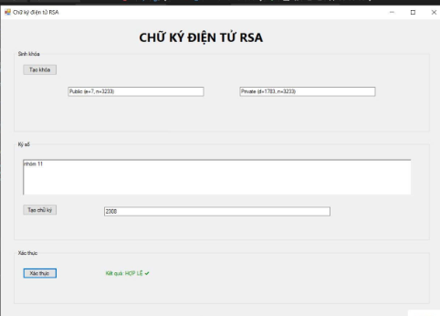
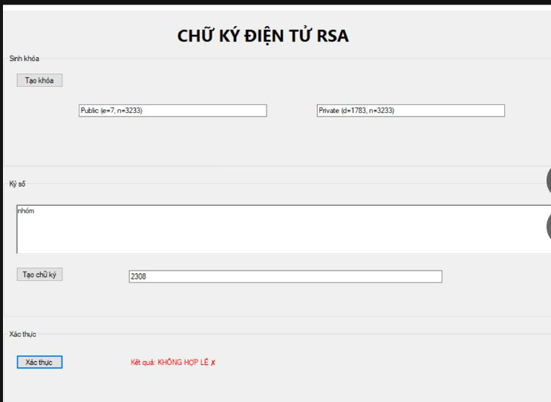
Quy định trình bày báo cáo:
Lề trên: 2,5 cm Lề dưới: 2 cm
Lề trái: 3,5 cm lề phải: 2 cm
Nội dung báo cáo trình bày: Các đoạn báo cáo căn đều 2 bên
Phông chữ: Time New Roman
Cỡ chữ: 13 (hoặc 14)
Dãn dòng: Multiple 1.3
Đánh số trang ở giữa, phía trên đầu mỗi trang giấy (phần Header)
Số lượng trang báo cáo: từ 40 - 60 trang

